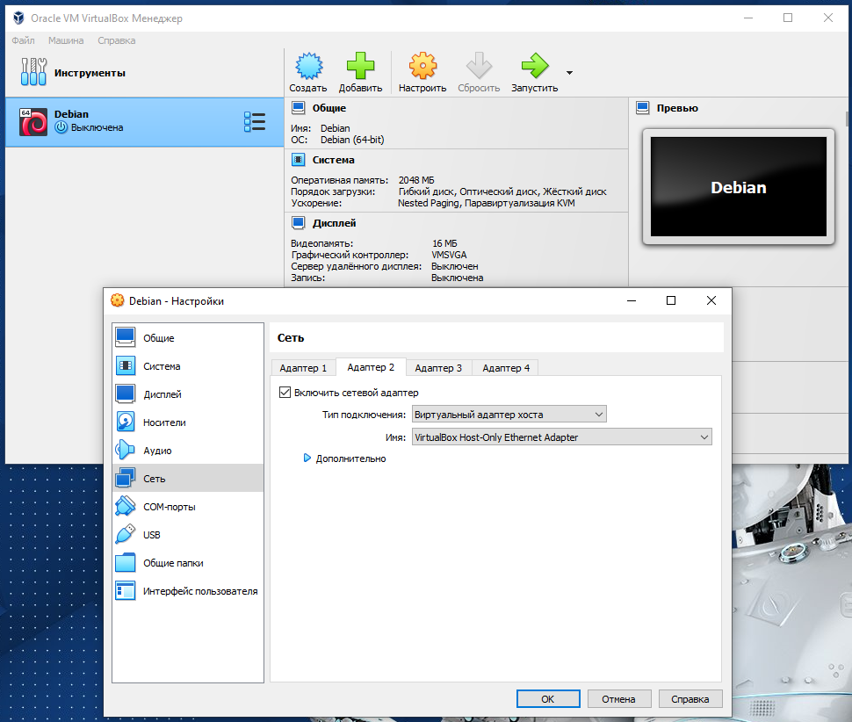
Создан физический канал связи между Debian и основным компьютером.

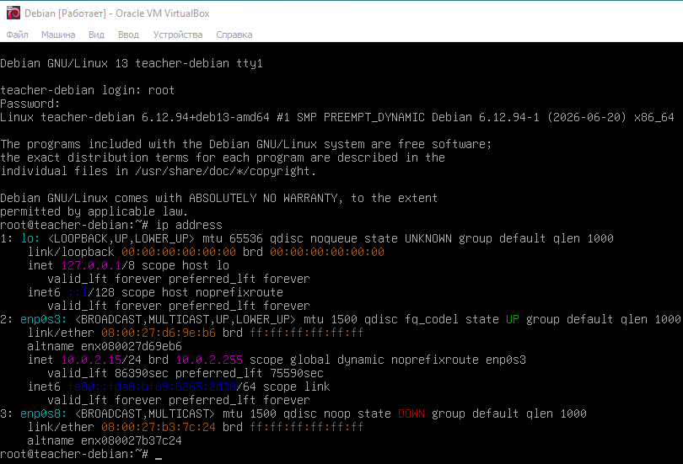
1. lo (loopback): Виртуальная локальная петля (IP-адрес 127.0.0.1). Она используется системой для внутренних нужд.
2. Первый сетевой адаптер (обычно eth0 или enp0s3): Это адаптер типа NAT, который был включен изначально. Возле него вы статус UP и выданный автоматически IP-адрес, благодаря которому есть доступ в интернет.
3. Новый сетевой адаптер (обычно eth1 или enp0s8): Виртуальный адаптер (Host-Only), который только что добавили в настройках VirtualBox.

Команда ip address подтверждает, что операционная система Debian увидела новое физическое устройство (вторую сетевую карту), но этот интерфейс пока не работает и не имеет IP-адреса, так как его ещё не настроили.

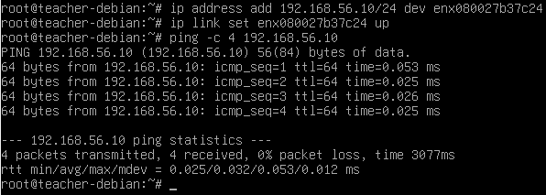
Система успешно отправляет пакеты «сама себе» на виртуальный адрес, подтверждая, что сетевой интерфейс в Debian включен и работает.

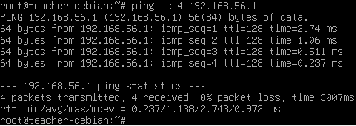
Проверяется доступность основного компьютера. Пакеты идут – есть связь.

Я научился самым базовым навыкам администрирования сетей в Linux с помощью терминала и утилиты ip. Я использовал настройку сетевых адаптеров в VirtualBox для создания изолированной связи между основным компьютером и виртуальной машиной. Также я приобрёл практический опыт ручного назначения IP-адресов и проверки двусторонней связи с помощью команды ping.

!ВАЖНО!
Я прошу вас прекратить писать мне в домашнем задании, по поводу Абдулаева Биллолидина. Я не предоставлял, не предоставляю и не буду предоставлять ему доступ к своим домашним заданиям. Вы же каждый раз обвиняете меня в этом, не имея или не предоставляя никаких доказательств моей причастности.
Поэтому я очень надеюсь, что в будущем вы откажетесь от этой идеи. Также мне было бы очень приятно если бы вы на курсе “Операционные системы” оценивали не орфографию написания текста в Word, а правильность выполненных заданий в VirtualBox. Я считаю, что название для документа “Операционные системы” абсолютно корректно и не стоит исправления. Но так, по-видимому, считаю только я. Не только нейронка может красиво или связано написать текст (поставить букву ё или запятую, сформулировать мысль). Данная просьба – наглядный пример. Хотел писать выводы развёрнуто но теперь буду короче, понятней и легче для вашего понимания.

